LISTA de EXERCÍCIOS DIAC

1 – Em termos estruturais qual a diferença básica entre um DIAC e um transistor?

2 – Qual o significado de DIAC? Ao analisar-se a curva característica do DIAC, temos o seu comportamento em ambos os semiciclos da senoide AC? Explique.

3 – Descreva com suas palavras o significado de latch em um DIAC?

4 – Fundamentado na curva característica de um DIAC, explique com suas palavras quais as condições necessárias para tirar um DIAC da condição de gatilhado?

5 – Porque o DIAC também é chamado de “chave eletrônica” ou “chave de estado sólido”?

6 – Os DIAC são dispositivos acionadores por trabalharem com elevadas correntes após disparados? Justifique.

7 – Em relação ao circuito abaixo responda:

1. Podemos afirmar que a máxima corrente na carga será de 200 mA? Justifique.
2. Podemos afirmar que o DIAC é controlado pelo TRIAC? Justifique.
3. Partindo-se do pressuposto que o TRIAC funciona em ambos semiciclos, podemos afirmar que circulará corrente na carga em ambos os semiciclos? Justifique.

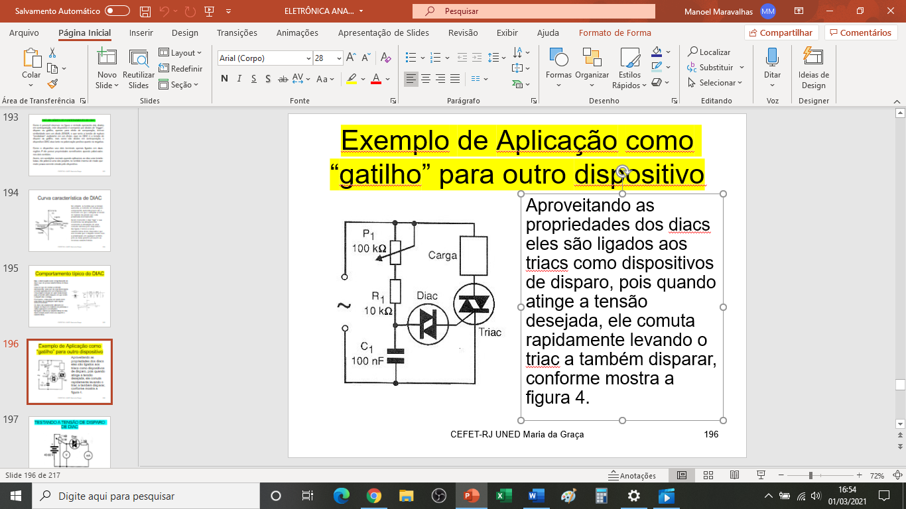

8 – Em relação ao circuito abaixo responda:

1. Se o valor máximo da bateria fosse de 20 VDC, teríamos corrente no miliamperímetro? Justifique.
2. Se no lugar do potenciômetro tivéssemos dois resistores de 1K em série e o DIAC ligado entre esses dois resistores. O DIAC seria gatilhado? Justifique.
3. Considere um DIAC com Tensão de *trigger* igual a 35 Volts. Qual o valor da corrente no miliamperímetro?

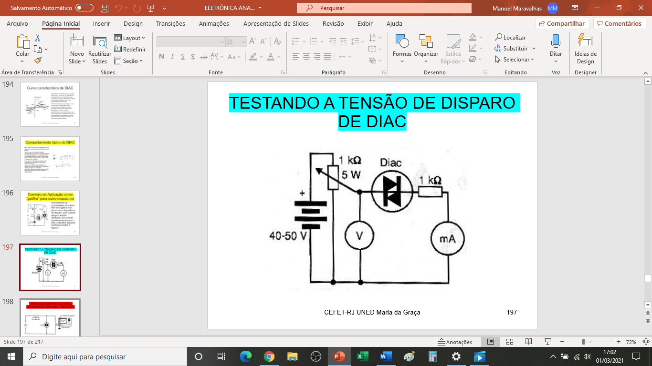

9 – Em relação ao circuito abaixo responda:

1. Se o sinal que está na tela do osciloscópio tiver sua amplitude em 62 VAC pico a pico, qual o valor da tensão de trigger do DIAC? Justifique.
2. Fundamentado na letra ‘a’, sem modificar a fonte AC de entrada, assim como o resistor de entrada, insira uma bateria no circuito, defina o valor, de modo a obter um sinal de apenas 10 volts pico a pico. Explique o funcionamento.

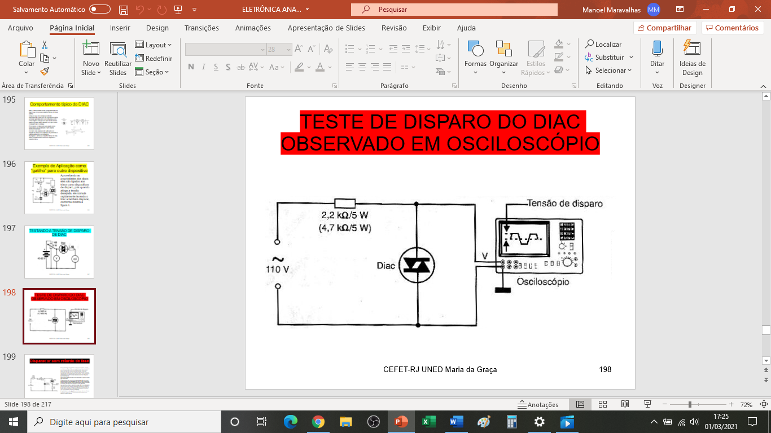

10 – Com base no circuito abaixo responda:

Foi possível amostrar ao DIAC uma tensão menor do que a sua tensão de disparo? Justifique.

O relé é disparado pelo DIAC? Justifique.

Qual a configuração do transistor utilizado BC, EC ou CC? Justifique.

Se for necessário controlar a máxima corrente que atravessaria a bobina do relé, o que vc faria? Explique.

